Лабораторная работа №4

Дискреционное разграничение прав в Linux. Два пользователя

Валиева Найля Разимовна

Содержание

# Цель работы

Получение практических навыков работы в консоли с расширенными атрибутами файлов [1]

# Задание

1. Создать от имени пользователя файл с расширенным атрибутом и выполнить ряд операций.
2. Снять расширенный атрибут с файла и выполнить ряд команд
3. Заменить расширенный атрибут на расширенный атрибут и повторить операции.
4. Заполнить таблицу, поясняющую какие операции возможны при различных установленных атрибутах.

# Выполнение лабораторной работы

1. От имени пользователя определила расширенные атрибуты файла texttt{/home/guest/dir1/file} (рис - @fig:001).

Проверка расширенных атриюутов файла 

Проверка расширенных атриюутов файла

Установила командой на файл права, разрешающие чтение и запись для владельца файла (рис @fig:002).

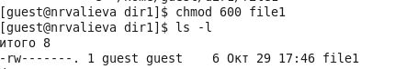

Установка прав на чтение и запись

Попробовала установить на файл расширенный атрибут от имени пользователя с помощью команды (рис @fig:003).

Установка расширенного атрибута  от имени пользователя 

Установка расширенного атрибута от имени пользователя

Получила отказ от выполнения операции.

Зашла в отдельную консоль с правами администратора. Установила расширенный атрибут на файл от имени суперпользователя с помощью команды . (рис @fig:004)

Установка расширенного атрибута  от имени суперпользователя

Установка расширенного атрибута от имени суперпользователя

От имени пользователя проверила правильность установления атрибута с помощью команды (рис. @fig:005)

Проверка правильности установления атрибута 

Проверка правильности установления атрибута

Выполнила дозапись в файл слова “test” командой . Дозапись удалась. После этого выполнила чтение файла командой . Прочтение файла возможно (рис @fig:006).

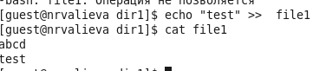

Дозапись в файл и его прочтение

Попробовала перезаписать имеющуюся в файле информацию командой . Перезаписывание информации не удалось. (рис. @fig:007)

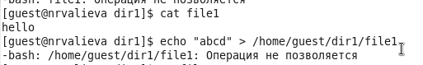

Перезаписывание информации в файл

Попробовала переименовать файл с помощью команды . Переименование файла не удалось. (рис. @fig:008)

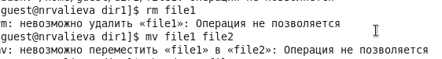

Переименование файла

Попробовала с помощью команды установить на файл права, запрещающие чтение и запись для владельца файла. Установка прав не удалась. (рис @fig:009)

Установка прав

Установка прав

1. Сняла расширенный атрибут с файла от имени суперпользователя командой (рис @fig:010)

Снятие расширенного атрибута  с файла

Снятие расширенного атрибута с файла

Повторила операции, которые ранее не удавалось выполнить (рис @fig:011, рис @fig:012, рис @fig:013, рис @fig:014).

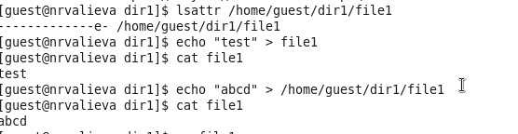

Дозапись информации в файл

Удаление файла

Удаление файла

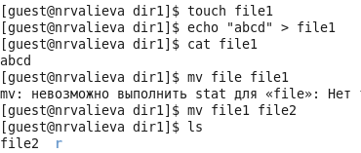

Переименование файла

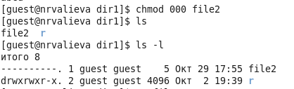

Установка прав на файл

Все вышеприведенные на скриншотах операции удалось выполнить.

1. Повторила действия по шагам, заменив атрибут на атрибут (рис @fig:015, рис @fig:016, рис @fig:017, рис @fig:018, рис @fig:019, рис @fig:020).

Установление расширенного атрибута 

Установление расширенного атрибута

Проверка установления расширенного атрибута

Проверка установления расширенного атрибута

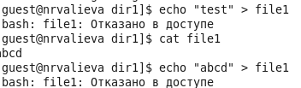

Дозапись информации в файл. Чтение файла

Удаление файла

Удаление файла

Переименование файла

Переименование файла

Установка прав на файл

Установка прав на файл

1. Заполнила таблицу “Результат проведения операция с расширенными атрибутами” (таб. 3.1)

Результат проведения операция с расширенными атрибутами

|  |  |  |  |
| --- | --- | --- | --- |
| Операции | Без расширенных атрибутов | С расширенным атрибутом а | С расширенным атрибутом i |
| Дозапись в файл | + | + | - |
| Чтение файла | + | + | + |
| Удаление файла | + | - | - |
| Переименование файла | + | - | - |
| Установка прав | + | - | - |

# Выводы

Таким образом я получила практические навыки работы в консоли с расширенными атрибутами файлов.

# Список литературы

1. Кулябов Д. С., Королькова А. В., Геворкян М. Н. Информационная безопасность компьютерных сетей. Лабораторная работа № 4. Дискреционное разграничение прав в Linux. Расширенные атрибуты